# 

**PROACT’IF**

I - Modèle du système

II - Diagramme de cas d’utilisation

III - Spécification des services

Service commun aux clients et aux employés :

2) Services pour les clients :

3) Services pour les employés :

IV -Diagramme de Navigation

V - Spécification des IHM

Dessin des fenêtres

Tableau ICAR

VI - Notice d’utilisation:

# I - Modèle du système

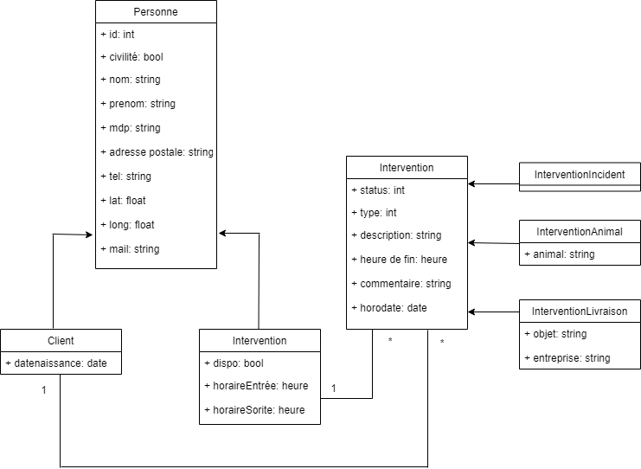

# II - Diagramme de cas d’utilisation

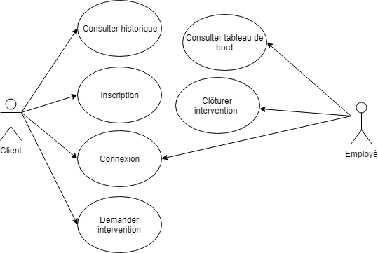

# III - Spécification des services

## Service commun aux clients et aux employés :

|  |
| --- |
| **Se connecter** |
| ENTREE : mail, mot de passe  SORTIE : Client ou Employé (ou null)  - Vérification des informations |

## 2) Services pour les clients :

|  |
| --- |
| **S’inscrire** |
| ENTREE : civilité, nom, prénom, date naissance, adresse, téléphone, mail  SORTIE : Client (ou null)  - Vérification des informations  - Calcul des données GPS à partir de l’adresse  - Créer un Client *(pas dans tous les cas)*  - Envoi d’un email au client |

|  |
| --- |
| **Demander une intervention** |
| ENTREE : type, description, (animal), (objet), (entreprise), Client  SORTIE : Intervention (ou 1 ou 2)  - Rechercher un Employé  - Créer une Intervention *(pas dans tous les cas)*  *-* Envoi d’une notification à l’employé |

|  |
| --- |
| **Consulter l’historique** |
| ENTREE : Client  SORTIE : liste d’Interventions (ou null)  - Récupérer les Interventions correspondantes |

## 3) Services pour les employés :

|  |
| --- |
| **Consulter le tableau de bord** |
| ENTREE : Employé  SORTIE : liste d’Interventions  - Récupérer les Interventions correspondantes |

|  |
| --- |
| **Clôturer une intervention** |
| ENTREE : Employé  SORTIE : Intervention (ou null)  - Chercher l’intervention associée à l’employé (retourne null s’il n’y en a pas)  - Mettre à jour les attributs de l’Intervention  - Envoi d’une notification au client |

|  |
| --- |
| **Rechercher l’intervention en cours** |
| ENTREE : Employé  SORTIE : Intervention (ou null)  - Chercher l'intervention associée à l’Employé et ayant le statut “en cours” |

# IV -Diagramme de Navigation

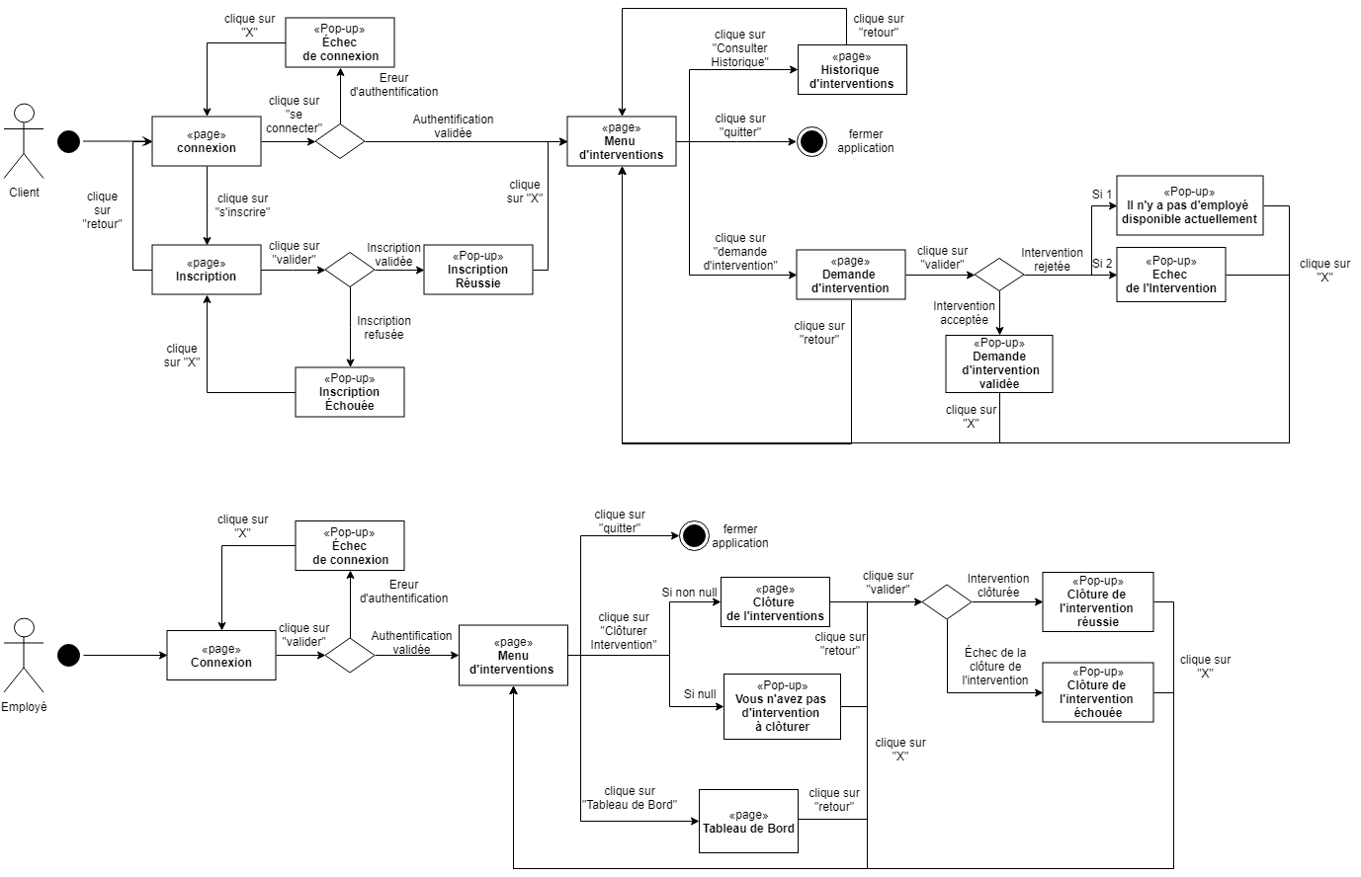

# V - Spécification des IHM

## Dessin des fenêtres

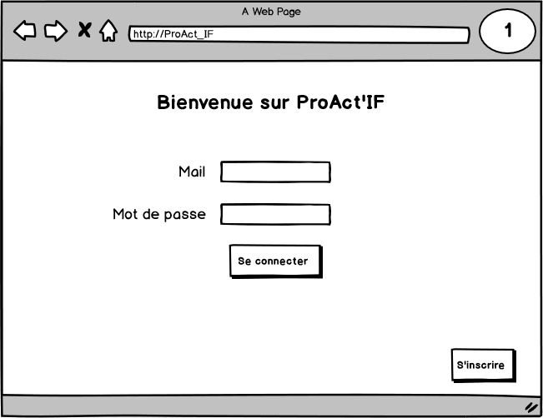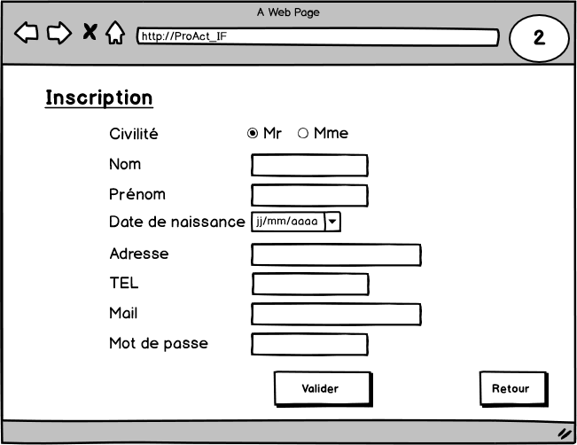

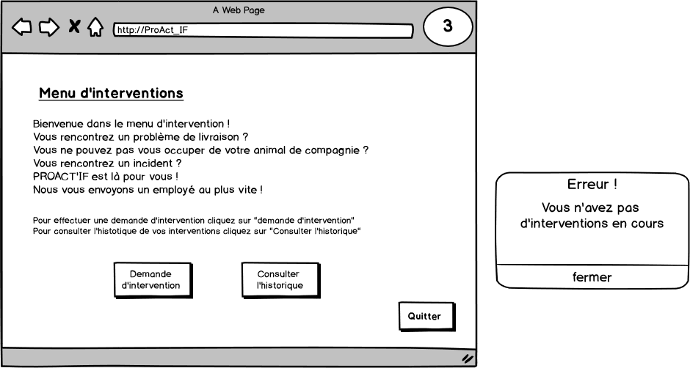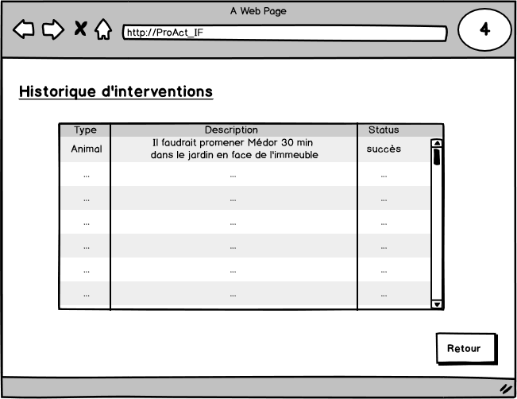

|  |  |
| --- | --- |
|  | *Cas pour Type = Incident* |
| *Cas pour Type = Livraison* |

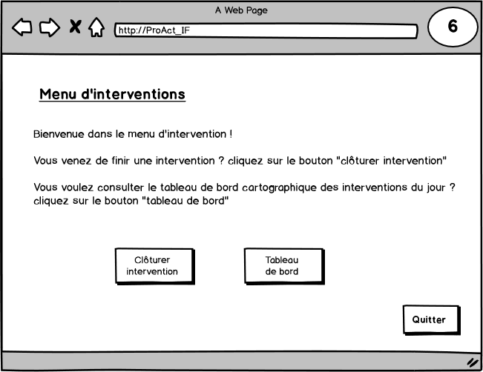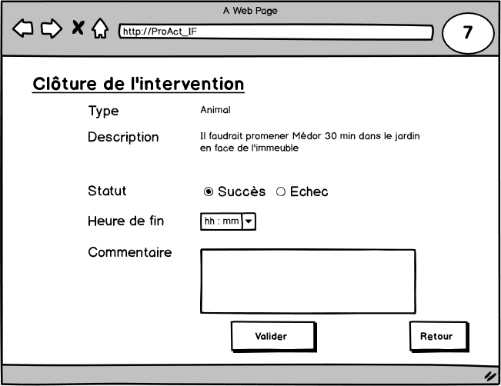

|  |  |
| --- | --- |
|  | *Forme d’une pop up dans le cas général :* |
|  |

## Tableau ICAR

|  |  |  |  |  |
| --- | --- | --- | --- | --- |
| **IHM** | **Intention** | **Contrôle** | **Action** | **Réponse** |
| 1 | Se connecter | Bouton  « Se connecter » | Clic | Appel au service **Se connecter**  Si null : Ouverture d’une fenêtre pop up « Echec de connexion », affichage de l’IHM 1, et fermeture de la pop up une fois l’icône croix cliquée.  Si non null : Affichage de l’IHM 3 |
| S’inscrire | Bouton « S’inscrire» | Clic | Affichage de l’IHM 2 |
| 2 | S’inscrire | Bouton  « Valider » | Clic | Appel au service **S’inscrire**  Si null : Ouverture d’une fenêtre pop up « Inscription échouée », affichage de l’IHM 1, et fermeture de la pop up une fois l’icône croix cliquée.  Si non null : Ouverture d’une fenêtre pop up « Inscription réussie », affichage de l’IHM 3, et fermeture de la pop up une fois l’icône croix cliqué. |
| Aller sur la page de connexion | Bouton  « Retour » | Clic | Affichage de l’IHM 1 |
| 3 | Demander une intervention | Bouton « Demande d’intervention » | Clic | Affichage de l’IHM 5 |
| Consulter l’historique des interventions | Bouton « Consulter historique » | Clic | Appel au service **Consulter l’historique**  Si non null : Affichage de l’IHM 4  Si null : Ouverture d’une fenêtre pop up « Votre historique est vide », affichage de l’IHM 4, et fermeture de la pop up une fois l’icône croix cliquée. |
| Quitter l’application | Bouton « Quitter » | Clic | Fermeture de l’IHM 3 |
| 4 | Revenir au menu des interventions | Bouton « Retour » | Clic | Affichage de l’IHM 3 |
| 5 | Demander une intervention | Bouton  « Valider » | Clic | Appel au service **Demander une intervention**  Si null :  Si 1: Ouverture d’une fenêtre pop up « Il n’y a pas d’employé disponible actuellement », affichage de l’IHM 3, et fermeture de la pop up une fois l’icône croix cliquée.  Si 2 : Ouverture d’une fenêtre pop up « Demande d'intervention échouée », affichage de l’IHM, et fermeture de la pop up une fois l’icône croix cliquée.  Si non null :  Ouverture d’une fenêtre pop up «Demande d’intervention validée », affichage de l’IHM 3, et fermeture de la pop up une fois l’icône croix cliquée. |
| Revenir au menu des interventions | Bouton « Retour » | Clic | Affichage de l’IHM 3 |
| 6 | Clôturer l’intervention en cours | Bouton « Clôturer » | Clic | Appel au service **Recherche de l’intervention en cours**  si non null: Affichage de l’IHM 7  si null : Ouverture d’une fenêtre pop up «Vous n’avez pas d’intervention à clôturer », affichage de l’IHM 6, et fermeture de la pop up une fois l’icône croix cliquée. |
| Consulter le tableau de bord cartographique | Bouton « Consulter tableau de bord » | Clic | Affichage de l’IHM 8 |
| Quitter l’application | Bouton « Quitter » | Clic | Fermeture de l’IHM 6 |
| 7 | Clôturer l’intervention | Bouton « Clôturer » | Clic | Affichage de l’IHM 6  Appel au service **Clôturer une intervention**  Si null : Ouverture d’une fenêtre pop up «Clôture de l’intervention échouée », affichage de l’IHM 6, et fermeture de la pop up une fois l’icône croix cliquée.  Si non null :  Ouverture d’une fenêtre pop up «Clôture de l’intervention réussie », affichage de l’IHM 6, et fermeture de la pop up une fois l’icône croix cliquée. |
| Revenir au menu de l’intervention | Bouton « Retour » | Clic | Affichage de l’IHM 6 |
| 8 | Revenir au menu de l’intervention | Bouton « Retour » | Clic | Affichage de l’IHM 6 |

# VI - Notice d’utilisation:

Les pop up sont utilisées pour informer l’utilisateur d’un problème ou d’une précision lors de sa démarche. Nous pouvons distinguer trois cas qui entraînent l’ouverture d’une pop up :

→ Un ou plusieurs des champs à remplir est/sont vide(s) (connexion, inscription, demande ou clôture d’une intervention)

→ Le système ne peut pas répondre à la demande faite par l’utilisateur (connexion erronée, demande d’intervention sans employé attribué, clôture sans intervention existante)

→ Un message à titre indicatif (inscription réussie, historique vide)

* IHM 1: La taille maximale des saisies dans les champs modifiables est de 35 caractères.
* IHM 2: La fenêtre est initialisée avec le radio bouton sur “Mr”. Le champ TEL est limité à 10 caractères. Pour les autres champs, la taille maximale des saisies est de 35 caractères.
* IHM 4: L'historique des interventions affiche un tableau de 3 colonnes et de 10 lignes ( + ou - ? ) avec possibilité de “scroller” pour en voir plus. Le statut des interventions affichées peut être : Succès, Échec, En cours.
* IHM 5: La fenêtre de demande d’intervention est initialisée avec le radio bouton sur “Animal”. Sous le type d’intervention l’affichage des champs est dynamique et dépend du type d’intervention (par défaut on affiche celui du champ animal). Le champs “description” a une limite haute de nombre de caractères (~500), les autres champs sont limités à 20 caractères.
* IHM 7: La fenêtre de clôture d’intervention est initialisée avec le radio bouton sur “succès”. Le menu déroulant pour l’heure de clôture est initialisé avec l’heure à laquelle la fenêtre a été ouverte. Le champ “commentaire” a une limite haute de nombre de caractères (~500).
* IHM 8: La fenêtre tableau de bord affiche une carte où toutes les interventions sont marquées d’un point violet. Si l’utilisateur clique sur un des points, ce point grossit et les détails de l’intervention sont affichés sur le côté droit de la fenêtre. Quand l’utilisateur arrive sur la fenêtre, par défaut, rien n’est affiché dans la partie droite. Le statut des interventions affichées peut être : Succès, Échec.